**Nuda nás nedožene**

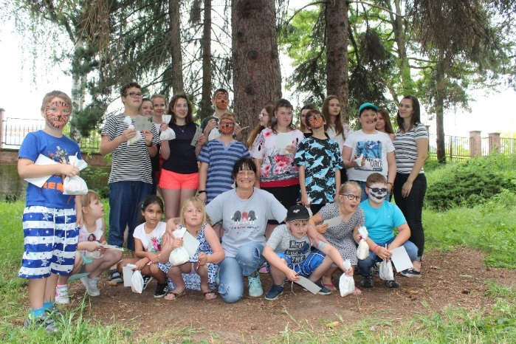**Oslava Dne dětí - zábavné soutěžní odpoledne na zahradě domova mládeže**

Dne 6. 6. 2019 jsme připravili soutěžní odpoledne pro děti z družiny speciální školy, zaměřené na oslavu Dne dětí. Bylo pro ně připraveno 5 stanovišť, u kterých se 16 dětí s nadšením pustilo do zdolávání jednotlivých úkolů. Odměnou jim byly drobné dárky a malování na obličej.

**Projížďka na koloběžkách po naučných stezkách městských lesů v okolí Stříbrného rybníka v Hradci Králové**

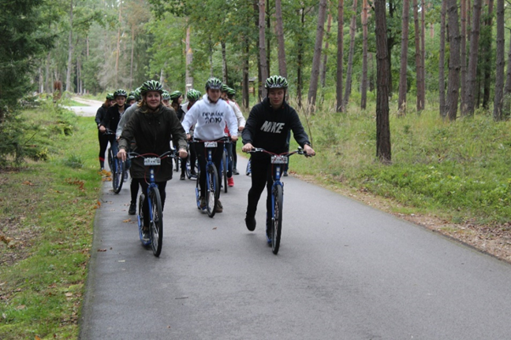V měsíci červnu a září měli žáci možnost projet se hradeckými lesy na koloběžkách a zároveň si vyzkoušet svoji kondici a vytrvalost. Akce se velice líbila, rádi bychom si tuto aktivitu v budoucnu zopakovali.

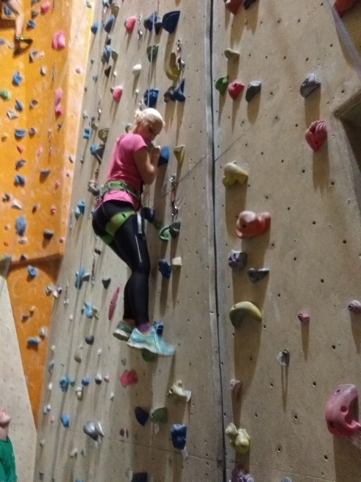**Horolezecká stěna**

Velký zájem měli žáci o adrenalinový sport – horolezecká stěna, tuto nevšední aktivitu jsme navštívili celkem šestkrát. Po počátečních obavách a strachu z výšky zvítězila odvaha a odhodlání a mnozí překonali i sami sebe.

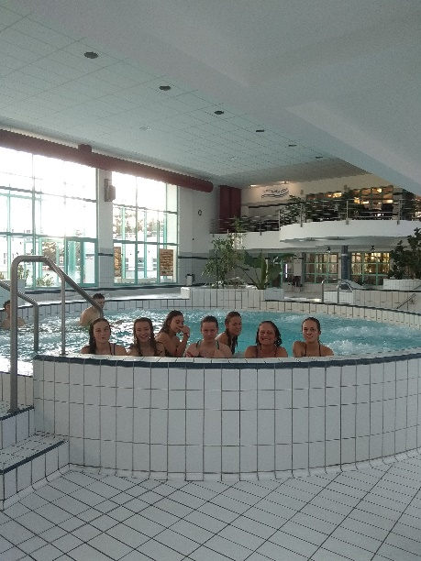**Plavecký bazén**

Návštěva plaveckého bazénu se na DMH a DMK těší veliké oblibě už řadu let. Žáci si nejen vylepšují kondici vytrvalostním plaváním, důležitá je i relaxace.

